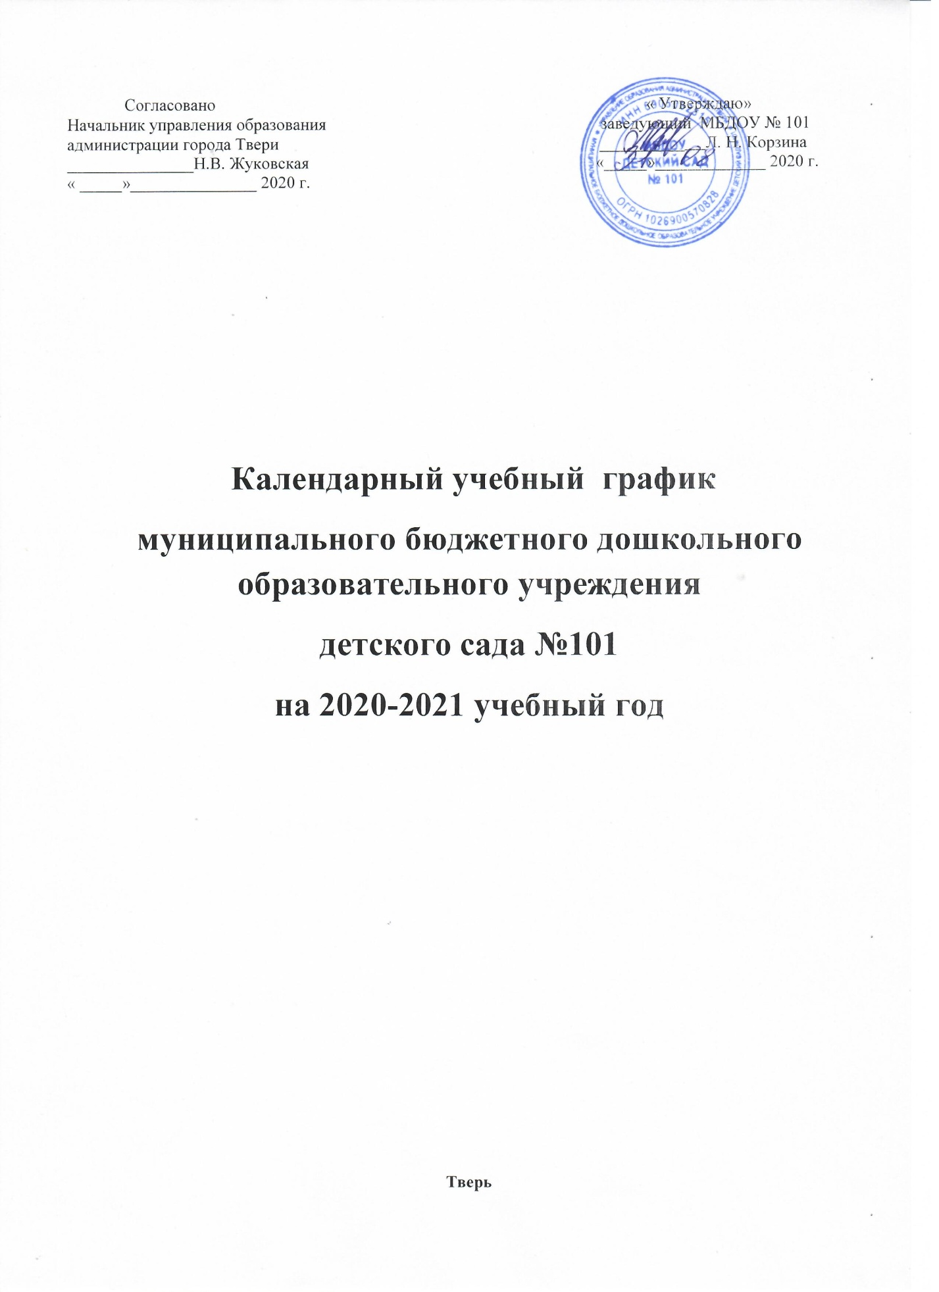

Пояснительная записка

к годовому календарному учебному графику Муниципального дошкольного образовательного учреждениядетского сада № 101 общеразвивающего вида с приоритетным осуществлением деятельностипо физическому направлению развития детей на 2020- 2021 учебный год

Годовой календарный учебный график-является локальным нормативным документом, регламентирующим общие требования к организации образовательного процесса в 2015-2016 учебном году в Муниципальном дошкольном образовательном учреждении детском саду № 101 общеразвивающего вида с приоритетным осуществлением деятельностипо физическому направлению развития детей (далее дошкольная образовательная организация)
Годовой календарный учебный график разработан в соответствии
-с Федеральным Законом№ 273-ФЗ от 29.12.2012 «Об образовании в Российской Федерации»;
- с СанПиН 2.4.1.3049-13 «Санитарно-эпидемиологические требования к устройству, содержанию и организации режима работы в дошкольных образовательных организациях»;
-с Порядком организации и осуществления образовательной деятельности по ОП ДО
-с Федеральным государственным образовательным стандартом дошкольного образования;
-Уставом Муниципального дошкольного образовательного учреждениядетского сада № 101общеразвивающего вида с приоритетным осуществлением деятельностипо физическому направлению развития детей;
Годовой календарный учебный график в полном объеме учитывает возрастные особенности воспитанников и отвечает требованиям охраны их жизни и здоровья.
Содержание годового календарного учебного графика включает в себя следующее:
- режим работыдошкольной образовательной организации;
- продолжительность учебного года;
- количество недель в учебном году;
- организация непосредственно образовательной деятельности и дополнительных образовательных услуг;
- перечень проводимых праздников для воспитанников;
-сроки проведения мониторинга качества образования
-сроки проведения родительских собраний
-праздничные дни
- работадошкольной образовательной организации в летний период;
-часы приема специалистов и администрации дошкольной образовательной организации;
Все изменения, вносимые дошкольной образовательной организацией в годовой учебный график, утверждаются приказом заведующего по согласованию с Учредителем, и доводятся до всех участников образовательного процесса.

Годовой календарный учебный график на 2020-2021 учебный год
№  п/п | Содержание | Наименование возрастных групп
1 | Количество групп в дошкольной образовательной организации | 2 младшая группа |  | Средняя группа | Старшая группа | Подготовительная группа
 |  | 2 |  | 1 | 2 | 1
 |  | Всего: 6 возрастных групп
2 | Режим работы дошкольной образовательной организации | 7.00-19.00
3 | Начало учебного года | 01.09.2020г.
4 | Окончание учебного года | 31.05.2021г.
5 | Количество недель в учебном году | 38 недель
6 | Продолжительность учебной недели | 5 дней (пн-пт.)
7 | Начало непосредственно образовательной деятельности | Утро
 |  | Пн-9.00  Вт-9.00  Ср-9.00  Чт-9.00  Пт-9.00 |  | Пн-9.00  Вт-9.00  Ср-9.00  Чт-9.00  Пт-9.0 | Пн-9.00  11.50  Вт-9.00  11.50  Ср-9.00  11.50  Чт-9.00  11.50  Пт-9.00  11.50 | Пн-9.00  11:55  Вт-9.00  11:55  Ср-9.00  11:55  Чт-9.00  11:55  Пт-9.00  11:55
8 | Окончание непосредственно образовательной деятельности | Утро
 |  | Пн-9.40  Вт-9:40  Ср-9.40  Чт-9.40  Пт-9.40 |  | Пн-9.50  Вт-9:50  Ср-9.50  Чт-9.50  Пт-9.50 | Пн-10.00  Вт-10.00  Ср-10.00  Чт-10.00  Пт-10.00 | Пн-9:30  12:25  Вт- 9:30  12:25  Ср-9:30  12:25  Чт-9:30  12:25  Пт- 9:30  12:25
9 | Перерыв между непосредственно образовательной деятельностью | Пн-10 мин  Вт-10 мин  Ср-10 мин  Чт-10 мин  Пт-10мин |  | Вт-10мин  Ср-10 мин  Чт-10 мин  Пт-10 мин | Пн-10мин  Вт-10 мин  Ср-10 мин  Чт-10 мин  Пт-10мин
10 | Продолжительность непосредственно образовательной деятельности | 15 мин |  | 20 мин | 25 мин | 30 мин
11 | Объем недельной образовательной нагрузки | 2ч 30 мин |  | 3ч 20 мин | 5ч 50 мин | 7ч30мин
12 | Дополнительные образовательные услуги
 | Хореография  О Ф П | - |  | - | четверг  15.30-16.00  понедельник  17 -17.30 | четверг  15.30-16.00  понедельник  17 -17.30
13 | Летний оздоровительный период | 01.06.2020-31.08.2021
14 | Перечень праздников |  | Сентябрь – «День Знаний»
Октябрь - «Праздник осени», «Ловкие малыши»,
«Народные игры и забавы»
 |  | - |  | - | 16 декабря - День освобождения г. Калинина от немецко-фашистских захватчиков
 |  | Декабрь - « Новогодние праздники»
 |  | - |  | Февраль- День Защитника  Отечества
 |  | Март-« 8 Марта»
 |  |  |  |  | Апрель - «Тверская Звездочка»
 |  | Май - « День Победы»
 |  |  |  |  |  | Май -«Выпускной вечер»
15 | Сроки проведения мониторинга качества образования | 10.09.-30.09.2020 15.05-30.05.2021
16 | Сроки проведения родительских собраний | 15.09-30.09.2020; 13.01-31.01.2021; 15.04-30.04.2021
17 | Праздничные дни | 01.01.-09.01.2021 г., 23.02.2021. 08.03.2021г., 01.05.2021, 09.05.2021 г., 12.06.2021г.
18 | Работа в летний период | Функционирует в обычном режиме  с 01.06.2021 по 31.08.2021
 | Приемные часы специалистов | Старший воспитатель Вт-пт 11:00-12:00
19 |  | Музыкальный руководитель Ср-15.00-16.00
 |  | Инструктор по физической культуре ср-11.00-12.00
20 | Приемные часы администрации ДОУ | Заведующий пн-пт - с 9.00до 17.30
 |  | Зам. зав. по АХЧ пн-пт 8.00-16.30

